**简单机械**



日期： 时间： 姓名：

Date: Time: Name:

初露锋芒

简单机械

滑轮

滑轮组

动滑轮

定滑轮

杠杆平衡条件

杠杆定义及五要素

杠杆

杠杆的分类

公式

机械功

机械功和功率

功率

做功的条件

定义

定义

公式

物理意义

机械能

弹性势能

重力势能

动能

由质量和速度决定

由质量和高度决定

由弹性形变量决定

|  |  |
| --- | --- |
| **学习目标**  **&**  **重难点** | 1．理解并掌握杠杆平衡条件  2．理解定滑轮、动滑轮的作用，知道滑轮在生产实际中的应用  3．理解功和功率的概念，能用实例解释功的含义，会用公式公式进行简单的计算  4．知道机械能，能举例说明动能与势能以及它们之间的相互转化 |
| 1．杠杆 杠杆平衡条件  2．滑轮 功 功率  3．动能 势能 机械能 |

 根深蒂固

l1

O

F1

l2

F2

一、杠杆

杠杆：在力的作用下绕____________转动的硬棒叫做杠杆。

1、杠杆五要素：

支点：杠杆绕着转动的点，即定义中的____________；一般用______表示，在中即“△”；说明：支点一定在______上。

动力：使杠杆____________的力，一般用______表示；

阻力：____________杠杆转动的力，一般用______表示；

动力臂：从____________到____________的距离，一般用______表示；

阻力臂：从____________到____________的距离，一般用______表示。

2、杠杆的平衡条件：

杠杆平衡是指：杠杆______或绕支点___________________。

杠杆的平衡条件（或杠杆原理）：_________________________________________________

公式是___________________，也可写成：___________________。

3、杠杆的应用：

由杠杆的平衡条件 $F_{1}×L_{1}=F_{2}×L_{2}$，按照力臂的不同可分为：

当L1______L2时，F1______F2，省力杠杆，应用举例：______________________________。

当L1______L2时，F1______F2，等臂杠杆，应用举例：______________________________。

当L1______L2时，F1______F2，费力杠杆，应用举例：______________________________。

二、滑轮

l1

l2

F2

F1

滑轮：周边有_______，能绕着轴_______的小轮。

1、定滑轮：使用时，轴_____________的滑轮叫做定滑轮。

定滑轮可以看作是一个_______杠杆。

定滑轮的轴是杠杆的_______，动力臂和阻力臂都等于定滑轮的_______。

使用定滑轮不能_______，但可以改变_____________。

对理想的定滑轮（不计轮轴间摩擦）动力F等于_______；

绳子自由端移动距离SF（或速度VF）_______重物移动的距离SG（或速度VG）

O

F1

l1

F2

l2

2、动滑轮：使用时，轴随物体一起_______的滑轮叫做动滑轮。

动滑轮可以看作是一个_______杠杆。

动滑轮的支点为O，滑轮的轴是_______的作用点，被提升的重物对轴的作用力是_______，绳对轮的作用力是_______，动力臂等于动滑轮的_______，阻力臂等于动滑轮的_______。

提升重物时如果两边绳子平行，动力臂为阻力臂的_______倍，动滑轮平衡时，动力为阻力的_______，能_______，但不能改变_____________，向上拉绳才能将重物提起。

对理想的动滑轮（不计轮轴间摩擦和动滑轮重力）动力F等于_______；只忽略轮轴间的摩擦则拉力等于_______；绳子自由端移动距离SF（或速度VF）等于_______倍的重物移动的距离SG（或速度VG）。

三、机械功 功率

1、机械功：一个力作用在物体上，且物体沿_____的方向通过了一段_____，物理学上称这个力对物体做了_________，简称做了_____。

做功的两个必要因素：一是____________________；二是________________________。

计算：力对物体所做的功W等于作用力F与物体在_____的方向上移动的距离s的_____。公式：__________。

单位：在SI制中，功的单位_________，简称_________，符号用_________表示。

2、功率：物理学中，把______________内所做的_______叫做功率，用它来表示物体______________。

计算公式：______________

单位：在SI制中，功率的单位是_______，简称_______，符号是_______。工程技术上还常用_______和_______作为功率的单位，符号分别是_______和_______

1瓦＝_______焦/秒；1千瓦＝_______瓦；1兆瓦＝_______瓦

四、机械能

能量：一个物体能够做功，我们就说这个物体具有_______，简称_______。

1、势能：

重力势能：物体处于某一高度时所具有的能量叫做___________。物体的______越大，所处的_______越高，具有的重力势能越______。

弹性势能：物体由于发生______________而具有的能量叫做弹性势能。物体的弹性形变越大，具有的弹性势能越大。

重力势能和弹性势能统称为______________。

2、动能：物体由于_______而具有的能。物体的_______越大，_______越大，其动能就越大。

动能和势能统称为__________。

3、动能和势能的转化：

动能

转化

转化

势能

重力势能

弹性势能

能量转化的多少可以用__________多少来量度，能的单位与_____的单位相同，也是_____。

 枝繁叶茂

一、简单机械

**知识点一：杠杆分类及应用**

【例1】使用杠杆可以为我们的生活带来方便，下列杠杆的使用能够省距离的是 （ ）



A．开瓶器 B．镊子 C．钳子 D．自行车手闸

**知识点二：杠杆平衡计算**

【例2】某杠杆的阻力臂是动力臂的3倍，阻力是60牛，求杠杆平衡时动力为多大？

**知识点三：探究杠杆平衡条件实验**

【例3】小森在“探究杠杆平衡条件”的实验中：

（1）把杠杆挂在支架上，观察到杠杆左端下沉，当他去调螺母时，发现两侧螺母已丢失，聪明的小森在__________（“左”或“右”）侧末端缠些透明胶就使杠杆在水平位置平衡了。

（2）某次测量中，如图所示的杠杆已处于平衡状态。若小森在两边钩码下方各拿走两个钩码，杠杆__________（“左”或“右”）端将下沉。为使杠杆恢复水平平衡，小森应将左侧剩余的两个钩码移至__________处。

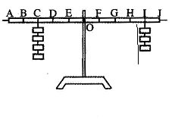

【例4】在探究杠杆平衡条件的实验中：

（1）如图a所示，要使杠杆在水平位置平衡，可将杠杆右端的平衡螺母向__________调节（选填“左“或“右”）。

（2）如图b所示，调节平衡后，左侧挂上钩码，在右侧用弹簧测力计（图中未画出）拉杠杆，使其在水平位置平衡，为便于测量力臂，应使弹簧测力计拉力的方向____________________。

（3）甲同学测出了一组数据后就得出了“动力×动力臂=阻力×阻力臂”的结论，乙同学认为他的做法不合理，理由是________________________________________。

（4）如图c所示，弹簧测力计由竖直方向逐渐向左转动，杠杆始终保持水平平衡，则弹簧测力计的示数将__________（选填“变大”、“变小”或“不变”）。

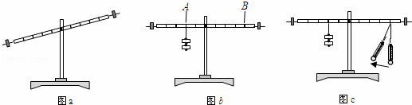

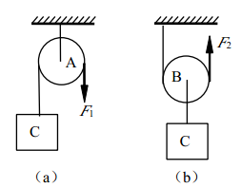**知识点四：滑轮应用**

【例5】如图所示，滑轮A、B的重力不计，分别用力F1、F2匀速提起物体C，在图（b）中以B滑轮为参照物物体C是________的（选填“运动”或“静止”）；绳上拉力F1________F2（选填“大于”、“等于”或“小于”）；滑轮________可以看作等臂杠杆（选填“A”或“B”）。

|  |  |
| --- | --- |
| 方法与技巧 | 1、杠杆可以分为三类：省力杠杆、费力杠杆、等臂杠杆（定滑轮是等臂杠杆，动滑轮是省力杠杆）；  2、杠杆平衡条件：F1×L1=F2×L2，计算过程中，分别找出杠杆的五要素，搞清楚变量和不变量再进行计算。 |

二、机械功 功率

**知识点一：机械功 功率计算**

【例1】小张用50牛的水平推力使一个重为20牛的物体沿水平面前进了6米，放手后，物

体继续滑行了1.5米，则小张对物体做的功为 （ ）

A．75焦 B．120焦 C．300焦 D．375焦

【例2】一工人用100N的水平拉力将300N重的木箱在水平地面上匀速拉动了10m，用时10s，然后又扛着木箱走了10m，用时20s，随后扛着木箱上了3m高的二楼放下木箱，用时20s，问这个工人对木箱做了多少功？这个工人的功率是多少？

|  |  |
| --- | --- |
| 方法与技巧 | 1、功的公式：W=FS（判断力是否做功，就看是否在力的方向上有距离），三种不做功的情况：有力无距离，有距离无力，力与距离相互垂直；  2、功率的公式：P=W/t |

三、机械能

**知识点一：机械能**

【例1】在空中飞行的小鸟，动能是12J，势能是18J，那么小鸟的机械能为________J；水平地面上滚动的皮球，有100J的动能，而势能为零，则机械能是________J；举在空中静止的杠铃，其重力势能为200J，机械能是________J。

【例2】游乐场中，过山车被提升到最高处，使过山车具有很大的____________，然后过山车沿轨道自由滑下，速度越来越快，此时____________转化为____________，到了最低点时，具有最大的____________，然后过山车又沿轨道向上冲，高度越来越高，此时，____________转化____________，游客们充分体验了速度与高度的刺激。（均选填“动能”或“重力势能”）

|  |  |
| --- | --- |
| 方法与技巧 | 机械能是动能和势能的总称。影响动能大小的因素是质量和速度。重力势能和弹性势能统称为势能，影响重力势能大小的因素是质量和高度，弹性势能大小的弹性形变程度。 |

随堂检测

1、下列关于杠杆的说法中，错误的是 （ ）

A．杠杆可以是直的，也可以是弯的

B．杠杆的长度等于动力臂和阻力臂之和

C．支点可以在杠杆的端点，也可以在力的作用线之间

D．动力、阻力使杠杆转动方向相反，但他们的方向不一定相反

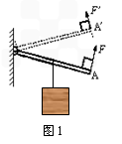2、如图所示，轻质杠杆可绕O转动，在A点始终受一垂直作用于杠杆的力，在从A转动到A＇位置时，力F将 （ ）

A．变大 B．变小

C．先变大，后变小 D．先变小，后变大

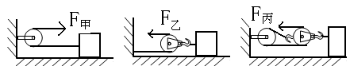3、同一物体沿相同水平地面被匀速拉动，如图所示，拉力分别为F甲、F乙，不计滑轮与轻绳间的摩擦，比较它们的大小，则 （ ）

A．F甲＜F乙 B．F甲＞F乙

C．不能确定 D．F甲＝F乙

4、如图所示，当拉力F=100N时，物体在水平面上匀速运动，则物体所受的摩擦力f为 （ ）

A．100N B．200N C．50N D．150N

5、在图中，OA是轻质杠杆，已知OB=2AB，B点所挂重物的重力为6牛，A端竖直向上拉着，杠杆处于静止状态，则力F的大小为_______牛。这时的杠杆是______杠杆(选填“省力”或“费力”)。保持作用点不变，当力F向左倾斜时，为使杠杆仍然保持静止，则力的大小需_______(选填“增大”、“不变”或“减小”)。

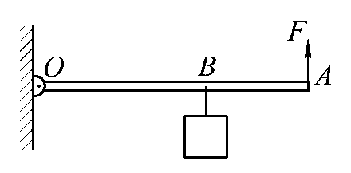

6、关于功和功率，下列说法正确的是 （ ）

A．机器做功少，功率一定小 B．功率小的机器做功不一定慢

C．功率大的机器做功一定快 D．功率大的机器一定比功率小的机器做功多

7、重50牛的的物体在水平支持面上做匀速直线运动，所受的阻力是20牛，则它受到的水平拉力是_________牛，若物体在水平方向上移动30米，则拉力对物体做了_________焦的功，重力对物体做了_________焦的功。

8、把一根横卧在地面上的长6m、质量为20kg的粗细均匀的铁管子竖直立起来，需要对它做功_________焦。

9、如图所示，卫星在绕地球运行，当卫星由近地点向远地点运行时，__________转化为__________（选填“动能”或“势能”），在远地点，动能__________，势能__________；当卫星由远地点向近地点运行时，__________转化为__________，在近地点，动能__________，势能__________。

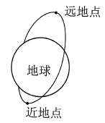

10、在下列各图中将支点、动力、阻力、动力臂、阻力臂补画完整。

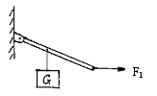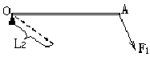

甲

乙

11、如图所示，在相同的时间内，将质量相等的甲、乙两物体分别沿两个坡度不同的光滑斜面匀速推到平台上，则 （ ）

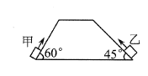A．到达平台时，物体甲的重力势能等于物体乙的重力势能

B．到达平台时，物体甲的动能等于物体乙的动能

C．到达平台时，物体甲的重力势能大于物体乙的重力势能

D．到达平台时，物体甲的重力势能小于物体乙的重力势能

12、如图所示，若两物体所受重力均为20牛且匀速上升1米，

A

B

*F*1

*F*2

不计摩擦和滑轮重力，试问：

（1）滑轮A相当于一个怎样的杠杆？

（2）力F2的大小是多少？

（3）在此过程中，F1所做的功是多少？

13、重为20牛的木块，在大小为5牛的水平拉力作用下，沿水平面匀速前进了6米。请分别求出此过程中木块受到拉力做的功W拉和重力做的功W重。

14、为了探究滑轮在不同工作情况时的使用特点，某小组同学利用不同的滑轮将重为10牛的物体匀速提起，滑轮的工作情况和实验数据如下表所示。

|  |  |  |  |  |  |  |  |  |  |
| --- | --- | --- | --- | --- | --- | --- | --- | --- | --- |
| 实验序号 | 1 | 2 | 3 | 4 | 5 | 6 | 7 | 8 | 9 |
| 滑轮工作  情况 | 定滑轮 | | | 动滑轮 | | | | | |
|  |  |  |  |  |  |  |  |  |
| 滑轮重（牛） | 1 | 1 | 1 | 1 | 2 | 3 | 3 | 3 | 3 |
| 拉力（牛） | 10 | 10 | 10 | 5.5 | 6.0 | 6.5 | 7.2 |  | 8.0 |

①分析比较实验序号__________可得出的初步结论是：使用定滑轮匀速提升重物时，不改变力的大小，可以改变用力方向。

②分析比较实验序号4、5和6可得出的初步结论是：_______________________________________。

③分析比较实验序号6、7和9可以得到的结论是：_______________________________________。

④依据第③小题的结论可推断实验序号8中拉力大小的范围为____________________牛。

 瓜熟蒂落

1、一把刻度准确的杆秤，若水果商贩将标准秤砣换成较轻的秤砣卖给小芳1kg水果，则水果实际质量 （ ）

A．大于1kg B．小于1kg

C．等于1kg D．可能大于1kg，也可能小于1kg

2、如图所示，把一根均匀的米尺，在中点O支起，两端各挂四个钩码和两个钩码，恰好使米尺平衡，按下列方式增减钩码或移动钩码，下列几种方式仍能保持米尺平衡的是 （ ）

A．两边各加一个钩码

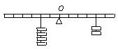

B．两边钩码各向外移动一格

C．左边增加一个钩码，右边向外移动一格

D．左右两边的钩码各减少一个

3、如图所示，用三个滑轮分别拉同一个物体，沿同一水平面做匀速直线运动，所用的拉力分别是F1、F2、F3，比较它们的大小应是 （ ）

A．F1＞F2＞F3 B．F1＜F2＜F3 C．F2＞F1＞F3 D．F2＜F1＜F3

F1

F2

F3

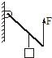4、如图所示，F的方向始终竖直向上，在匀速提升重物G的过程中 （ ）

A．F大小不变 B．F逐渐变大

C．F逐渐变小 D．F先逐渐变小后逐渐变大

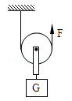5、如图所示，理想动滑轮下面挂一个重G=20N的物体，挂物体的绳子承受________N的力，拉力F=________N（动滑轮的重力及摩擦不计）。

6、如图所示，不计动滑轮的重力及转动摩擦，当竖直向上的拉力F=10N时，恰能使重物G匀速上升，则重物G=________N，绳固定端的拉力为________N，重物上升10cm，拉力F向上移动________cm。

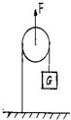

7、如图所示，不计滑轮重及摩擦，分别用力F1、F2匀速提升同一重物，若力F1、F2在相等时间内对物体所做的功相等，则力F1、F2及其功率P1、P2的大小关系为 （ ）

A．F1>F2；P1<P2 B．F1>F2；P1>P2

1. （b）

F1

###### A

F2

###### A

C．F1>F2；P1=P2 D．F1<F2；P1<P2

8、滚摆运动过程中，每次上升的高度逐渐降低，对此以下说法中正确的是 （ ）

A．滚摆运动过程中，重力势能和动能相互转化，但机械能不断减小

B．滚摆下落过程中，它的重力势能转化为动能，机械能不变

C．滚摆运动到最高处时，它的动能为零，重力势能最大，机械能不变

D．滚摆运动过程中，它的重力势能不变

9、在如图中的装置中，放在水平地面上的物体质量为10kg，在拉力F=10N的力作用下以0.4m/s的速度匀速运动。求：

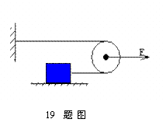（1）物体受到的摩擦力多大？

（2）在10s内拉力F做了多少功？

（3）拉力F的功率多大？

10、小龙同学学习了杠杆知识后，运用杠杆平衡原理制作了一个能称一根头发丝质量的“小天平”，如图所示。取一根细长的饮料吸管，在其左端朝上剪出一个小缺口，右端朝上剪出多个小缺口，然后在它的左端附近穿过一缝衣针，并在左端插入一个小螺丝钉，将吸管放在支架上。仔细调节螺丝钉在吸管中的位置，使吸管在支架上保持水平平衡，这样一个简易“小天平”就制成了。

测量时在左端缺口处挂一段质量已知的细铜丝，右端缺口处放上一根头发丝。

（1）“小天平”中的小螺丝钉的作用相当于___________（选填“平衡螺母”、“砝码”或“游码”）。

（2）在测量过程中，当头发丝放在3号缺口处时发现吸管右端高左端低，此时应将头发丝调到 ________________号缺口处（选填“1或2”、“2或4”或“4或5”）。

（3）为了计算头发丝的质量，他还需要用_____________测出________________________________。

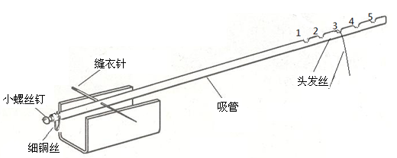

11、重力为80牛的物体在50牛的水平拉力作用下沿水平面做匀速直线运动，10秒内前进了6米，拉力做功的功率为________瓦，在此过程中物体的机械能将________（选填“变大”、“不变”或“变小”），重力对物体做功为________焦。

12、甲、乙两人质量之比为5:4，他们沿静止的自动扶梯匀速跑上楼的功率之比为3:2，甲跑上楼所用的时间是t1，当甲站在自动扶梯上不动，开动自动扶梯把甲送上楼所用的时间是t2，那么，当乙用原来的速度沿向上开动的扶梯跑上楼时，所用的时间为 （ ）

$$A．\frac{6t_{1}t_{2}}{6t_{1}+5t_{2}} B．\frac{t_{1}t_{2}}{t_{1}+t_{2}} C．\frac{5t_{1}t_{2}}{3t_{1}+4t_{2}} D．\frac{2t_{2}}{3}$$

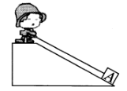13、如图所示，小王站在高3米、长6米的斜面上，将重200牛的木箱A沿斜面匀速从底端拉上顶端，拉力大小恒为120牛，所花时间是10秒。求：

①木箱A沿斜面方向的运动速度。

②小王对木箱做功的功率。

14、图甲是研究“物体动能的大小与哪些因素有关”的实验装置，实验中让同一钢球从斜面上不同的高度由静止滚下，碰到同一木块上，图乙是研究“牛顿第一定律”的实验装置，实验中让同一钢球从斜面上相同的高度由静止滚下，在粗糙程度不同的平面上运动。

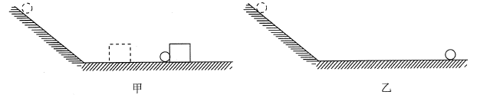

请回答以下问题：

（1）设计甲实验的目的是研究钢球动能的大小与____________的关系；设计乙实验的目的是研究运动的钢球与所受____________的关系。

（2）甲实验是通过被推动木块____________的大小，说明钢球对木块做功的多少，从而判断钢球动能的大小；乙实验是通过钢球在粗糙程度不同的平面上运动的远近，推理得出：在理想情况下，运动的物体如果________________________，将做匀速直线运动。

（3）我们知道影响物体动能大小的因素有两个，除了上述研究的因素外，请在下面的横线上写出研究物体的动能与另一个因素的关系的实验方案：____________________________________________

______________________________________________________________________________________。